Московский Энргтический институт
Лабораторная работа №5
Машины Тьюринга
студент Винников А.
Группа А-14-07

Прподаватель Фролов А.Б.
Москва 2009

Постановка задачи
Разработать программу имитации работы машины Тьюринга и продемонстрировать с ее помощью работы машин Тьюринга из примеров, разобранных в лекции №9 и на практических занятиях.

Описание
Машина Тьюринга – модель универсального вычислителя, в которую входит бесконечная в обе стороны лента, разделённая на ячейки, в каждой из которых записан символ алфавита A и управляющее устройство, способное находиться в одном из множества состояний Q. Возможные состояния управляющего устройства конечны и определяются тройками:
Функционирование машины Тьюринга заключается в исполнении команд
программы с учетом содержания a текущей ячейки ленты и текущего состоя-
ния q считывающей головки. При этом по ψ (q; a) определяется новое состояние текущей ячейки ленты по δ (q; a) определяются новое положение головки, то есть новая текущая ячека ленты, а правило перехода ϕ : Q × A → Q определяет новое состояние считывающей головки. Управляющее устройство может перемещаться влево(δ=L) и вправо(δ=R) по ленте, оставаться на ленте(δ=S). Выделяется особый пустой символ (-), заполняющий все клетки ленты, кроме тех из них (конечного числа), на которых записаны входные данные.
Некоторые состояния машины Тьюринга могут быть помечены как терминальные, и переход в любое из них означает конец работы, остановку алгоритма. Также выделяется начальное состояние q₀ машины.
После останова запись на ленте определяет результат применения машины Тьюринга к первоначально записанному слову. В случае, если машина не останавливается, говорят, что
она к данному входному слову неприменима. Если машина останавливается, то считывающая головка должна также быть против самого левого символа на ленте, отличного от - .
Такую программу также удобно размещать в таблице, столбцы которой соответствуют состояниям считывающей головки, а строки - алфавиту ленты. В ячейках таблицы записываются команды.

Тестовый пример
Составим машину-распознаватель слов, содержащих равные количества
нулей и единиц:
Зададим входной алфавит: A={0,1,2}
Алфавит состояний: Q = { q₀,q₁,q₂,q₃,q₄,q₆,q₇}
Зададим программу таблицей:
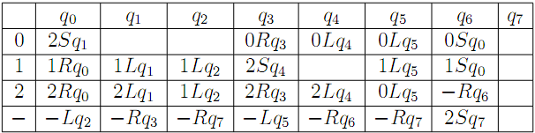
Проследим работу автомата на входной цепочке:
γ =011 q=0
γ =-211 q=1
γ =-211 q=1
γ =-211 q=3
γ =-211 q=3
γ =-221 q=4
γ =-221 q=4
γ =-221 q=4
γ =-221 q=6
γ =--21 q=6
γ =---1 q=0
γ =---1 q=0
γ =---1 q=2
γ =---1 q=2
γ =---1 q=7
Результирующая цепочка, генерируемая автоматом имеет вид:
γ=…--1--….
Скриншот программы:
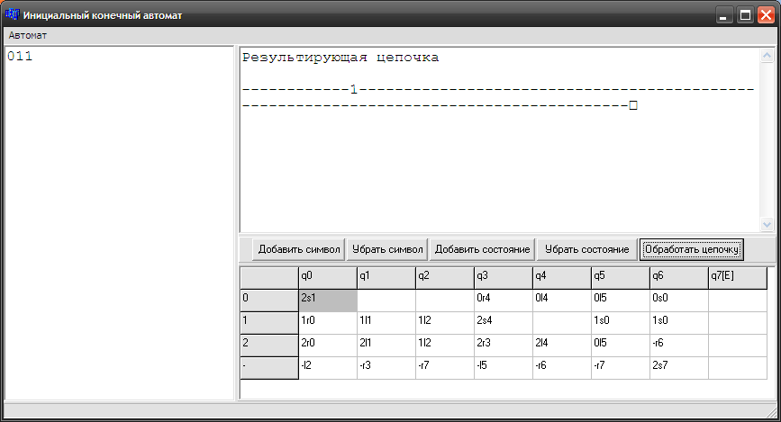
Слева – входная цепочка, справа – результирующая.

